**Урок № 3**

**Группа 2-12 Профессия: 23.02.03 «ТО ремонт автомобиля.»**

**Дата проведения 27.01.2022. Преподаватель: Атаев К.Ю.**

**МДК 03.01. Слесарное дело и технические измерения.**

**Тема урока:** Правила выбора и применения инструментов для различных видов слесарных работ.

При выполнении слесарных работ пользуются разнообразными инструментами и приспособлениями.

На верстаке устанавливают тиски.

Слесарные тиски представляют собой зажимные приспособления для удержания обрабатываемой детали в нужном положении. В зависимости от характера работы применяют стуловые, параллельные и ручные тиски.

Стуловые тиски предназначены для выполнения тяжелых работ, связанных с большими ударными нагрузками (например, рубка, клепка, гибка металла), и имеют весьма ограниченную область применения.

Стуловые тиски закрепляют на верстаке 1 планкой крепления 2, которая обеспечивает плотное прижатие к верстаку стержня 8, изготовленного как единое целое с неподвижной губкой 3 тисков. Закрепление заготовки осуществляется между неподвижной 3 и подвижной 4 губками. Подвижная губка совершает колебательное движение относительно оси, установленной в кронштейне, закрепленном на стержне 8. Сведение губок осуществляется зажимным винтом 5, приводимым в движение рукояткой 6. Разведение губок после окончания обработки и освобождение обработанной детали осуществляется за счет пружины 7 при отпущенном зажимном винте.

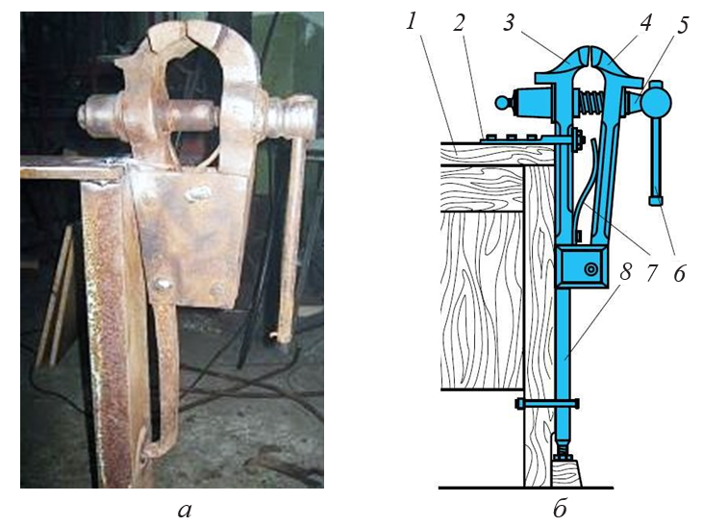

Рис..**Стуловые тиски:**а – общий вид; б – схематическое изображение

Параллельные поворотные тиски (рис. 5) для слесарных работ применяют наиболее часто. Параллельными их называют потому, что при перемещении подвижная губка 4 во всех положениях остается параллельной неподвижной губке 3. Тиски состоят из плиты основания 1 и поворотной части 2. Перемещение подвижной губки 4 обеспечивается винтовой парой (ходовой винт 7 и гайка ходового винта 5), а параллельность этого перемещения – направляющей призмой 6.

Для поворота верхней части тисков относительно плиты основания 1 необходимо ослабить при помощи рукоятки 11 болты 10, тогда при повороте верхней части тисков вокруг оси 9 гайка 12 с болтом 10 будут свободно перемещаться в круговом T-образном пазу 8. Верхняя часть тисков после установки в нужном положении закрепляется рукояткой 11.

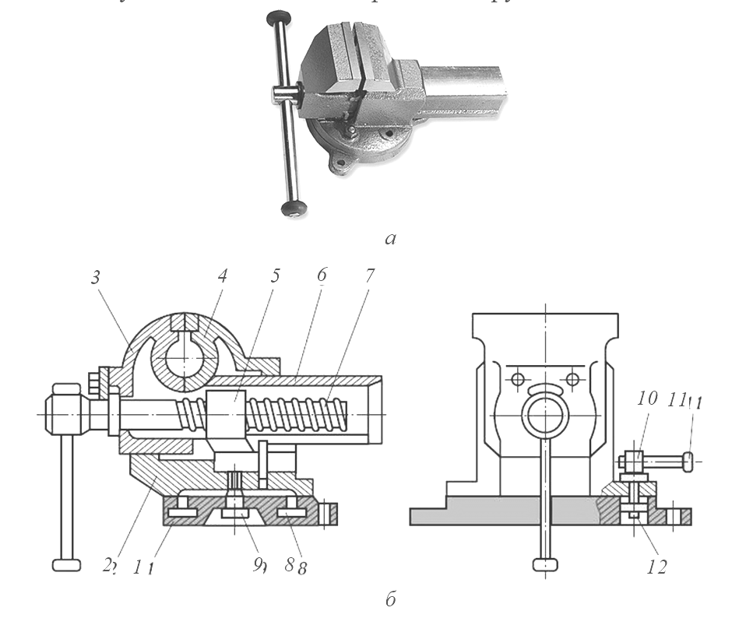

Рис. 5.**Параллельные поворотные тиски:**а – общий вид; б – схематическое изображение

При выполнении слесарных работ находят применение и неповоротные параллельные тиски (рис. 6). Их устройство аналогично поворотным тискам за исключением возможности поворота вокруг своей оси.

Для зажима мелких деталей используют ручные тиски. Они выпускаются различных размеров и конфигураций (рис. 7).

Иногда на верстаках устанавливают небольшие точильные (рис. 8) и вертикально-сверлильные (рис. 9) станки различной конструкции.

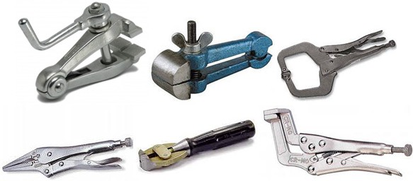Рис. **Ручные тиски**

.

Типовой набор ручного инструмента:

а) режущие инструменты – зубила, крейцмейсель, набор напильников, ножовка, ножницы по металлу, шаберы, спиральные сверла, зенкеры, цилиндрические и конические развертки, круглые плашки, метчики, абразивные бруски и др. (рис. 10);

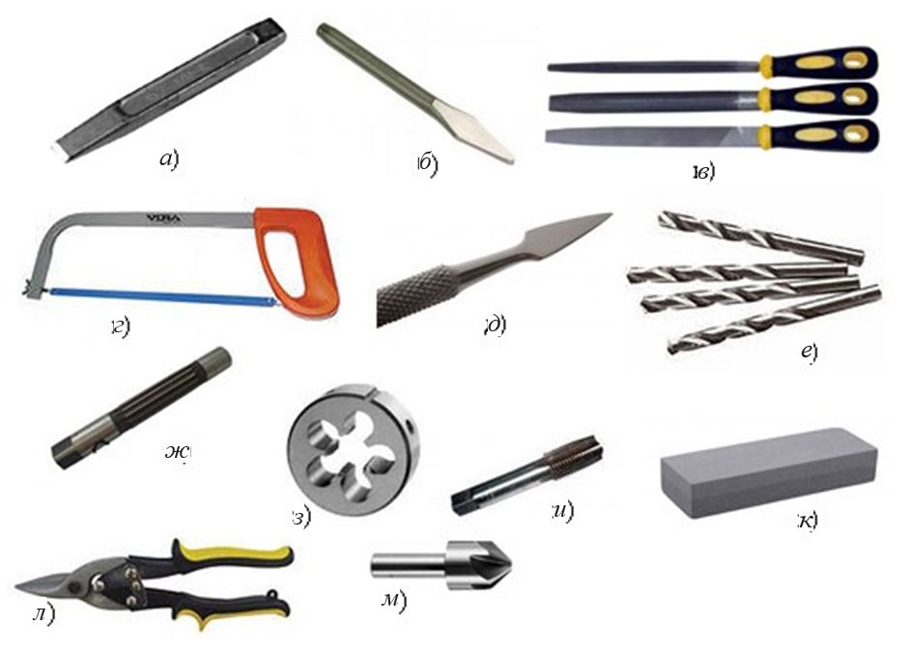

Рис. 10.**Режущие инструменты: а – зубило;**б – крейцмейсель; в – напильники; г – ножовка; д – шабер; е – спиральные сверла; ж – развертка; з – плашка; и – метчик; к – абразивный брусок; л – ножницы по металлу; м – зенкер

б) вспомогательные инструменты – слесарный и рихтовальный молотки, кернер, чертилка, разметочный циркуль, плашкодержатель, вороток для метчиков и т. п. (рис. 11);

в) слесарно-сборочные инструменты – отвертки, гаечные ключи, бородок, плоскогубцы и др. (рис. 12).

**Ответы отправить на e-mail:** [kazali.atayev@bk.ru](mailto:kazali.atayev@bk.ru) **или на ватсап по номеру 89282191133**

**Урок № 4**

**Группа 2-12 Профессия: 23.02.03 «ТО ремонт автомобиля.»**

**Дата проведения 27.01.2022. Преподаватель: Атаев К.Ю.**

**МДК 03.01. Слесарное дело и технические измерения.**

**Тема урока:** Заточка инструмента. Технология применения

Основные сведения

В процессе выполнения работы появляется необходимость заточить затупившийся инструмент - разметочный инструмент, шаберы, зубила, токарные резцы, сверла, развертки, фрезы и т.д. Сложный инструмент (фрезы, метчики, развертки, зенкеры и т.п.) при заточке нуждается в специальной оснастке, которая устанавливается на специальном заточном станке, на котором работает соответствующей квалификации рабочий. Менее сложный инструмент (чертилки, зубила, шаберы, токарные резцы, сверла и т.п.) каждый специалист может заточить самостоятельно на универсальном заточном станке.

Перед заточкой инструмента проверяют исправность точильно-шлифовального станка состояние ограждений, местного освещения, точность установки подручника у абразивного круга(зазор между кругом и подручником должен составлять 2...3 мм), надежность крепления подручника, наличие и надежное крепление экрана и т. п. и емкости с водой или СОЖ для охлаждения затачиваемого инструмента.

Перед включением станка опускают и закрепляют экран в нужном положении или надевают защитные очки.

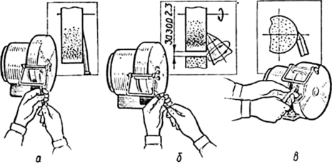

***Рис. 3.29.* Приемы заточки разметочных инструментов:**

а -заточка чертилки; б -заточка кернера; в - заточка ножек циркуля.

*При заточке чертилки* (рис.3.29,а) берут ее левой рукой за середину, а правой рукой за конец, противоположный затачиваемому. Затачиваемый конец чертилки располагают под углом 15. ..20° к периферии абразивного круга и с легким нажимом равномерно вращают ее пальцами правой руки. Для предохранения от перегрева острия чертилки его периодически охлаждают окунанием в воду. Длина заточенного острия чертилки должна составлять примерно 20 мм.

*Заточку кернера* (рис.3.29,6) выполняют аналогично заточке чертилки, но затачиваемый конец кернера располагают под углом 30° к периферии абразивного круга. Угол заточки кернера проверяют шаблоном. При этом обращают внимание на то, чтобы не было смещения заточенной части относительно оси корпуса кернера.

*Для заточки ножки циркуля* (рис.3.29,в) сводят так, чтобы они находились в плотном соприкосновении. Затем циркуль берут левой рукой за середину, ниже дуги со стопорным винтом, а правой - за шарнирное соединение ножек; располагают ножки циркуля под необходимым углом (примерно 25.. .30°) по отношению к абразивному кругу; затачивают конец одной ножки, а затем, изменив положение ножек, - затачивают конец второй ножки; углы ножек должны быть симметричными при одинаковой длине ножек и плотном соприкосновении их плоскостей; острые концы ножек доводят на абразивном бруске и снимают заусенцы на боковых гранях и внутренних плоскостях.

*При заточке токарного резца* по задней поверхности поворачиваем столик на требуемый угол и закрепляем в непосредственной близости к кругу с зазором 2...3 мм не более (рис.3.30). Не отрывая резец от поверхности столика, аккуратно, вручную прижимаем резец обрабатываемой поверхностью к шлифовальному кругу и, сохраняя его ориентацию, перемещаем резец по столику параллельно образующей круга. Обычно усилие прижима не превышает

20-ЗОН.

После каждого прохода окунаем резец в охлаждающую жидкость. Затем снова поворачиваем столик на требуемый угол и закрепляем в непосредственной близости к кругу с зазором 2...3 мм не более и базируем на столике резец на другой поверхности державки резца, подводим резец к подвижной поверхности круга. Пересечение зачищенных таким образом поверхностей резца должно образовать ровную и непрерывную режущую кромку резца, вдоль которой не должно быть темных или цветных пятен (признак прижогов металла), с которыми резец не сможет долго работать. И таким образом формируем остальные режущие кромки резца.

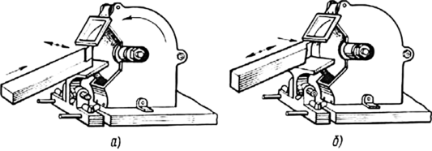

*Рис. 3.30.***Перемещение резца на точильно-шлифовальном станке при заточке по задней поверхности.**

**а) по задней поверхности б) по передней поверхности.**

С увеличением усилия прижима инструмента к шлифовальному кругу ускоряется процесс съема металла, но при этом одновременно появляется опасность образования прижогов и трещин. Поэтому заточку выполняют с охлаждением водой, в которую добавлено 5 % соды.

Для устранения неровностей резцы после заточки обычно доводятся алмазным шлифовальным кругом или чугунными дисками (с применением абразивных паст). Скорость чугунного диска 1—1,5 м/с. Резец доводится по главной задней и передней поверхностям, вспомогательная задняя поверхность не доводится.

Правильность заточки резца проверяют шаблонами (рис.3.31) и приборами для измерения углов.

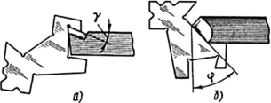

*Рис. 3.31.***Измерение шаблонами углов резца:**

**а - переднего, б - главного в плане.**

*При заточке зубила или крейцмейселя* по поверхностям столик или подручник поворачивают на половину заданного угла и закрепляют в непосредственной близости к кругу с зазором 2...3 мм не более. Зубило или крейцмей- сель устанавливают на поворотный столик или подручник и, не отрывая от поверхности столика, аккуратно вручную прижимают обрабатываемой поверхностью к шлифовальному кругу и, сохраняя его ориентацию, перемещают по столику параллельно образующей круга (аналогично перемещению токарного резца при *заточке* по задней поверхности (рис.3.30). Инструмент периодически необходимо поворачивать на 180°, следя за симметричностью режущей кромки лезвия относительно средней части зубила.

Правильность заточки зубила или крейцмейселя проверяют шаблонами (рис.3.32) и приборами для измерения углов.

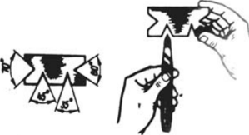

**Ответы отправить на e-mail:** [kazali.atayev@bk.ru](mailto:kazali.atayev@bk.ru) **или на ватсап по номеру 89282191133**